前贤勇绘成志图·实验乐搭展能台
—— 穿越百年的对话
上海市实验性示范性高中第十三届“创作杯”演讲邀请赛通知
（以下单位排名不分先后）
主办单位： 共青团上海市委员会
上海市实验性示范性高中“创作杯”演讲邀请赛组委会
上海市作家协会
承办单位： 上海市实验学校
协办单位： 东方网
东方出版中心
《新民晚报》社
《新读写》杂志社
《家庭教育时报》社
《中文自修》杂志社
上海市爱的教育研究会
上海人民广播电台
上海教育电视台

一、主题
今年是中国共产党建党90周年，又是辛亥革命100周年，为了全面贯彻落实国家教育方针，提高学校素质教育水平，重温前贤追寻真理的足迹，发扬先烈献身祖国的伟志，进一步培养学生的民族自豪感和社会责任感，展示“90后”学生阳刚乐观、勇于担当、典雅大方的时代风貌，提升学生表达水平、交际能力，特定本次演讲主题为：
前贤勇绘成志图 实验乐搭展能台

二、承办单位：上海市实验学校
上海市实验学校是上海市实验性示范性高中，毗邻世博园区。美丽校园鲜花盛开、绿草如茵、鸟语花香、书声琅琅。学校秉承办学前瞻创新、实验精致领先、教师专业发展、学生展能成志的理念，充分开发学生智慧潜能，发展学生个性特长。学校本次承办“上海市实验性示范性高中第十三届‘创作杯’演讲邀请赛”，我们以诚挚之心盛邀各兄弟学校前来参加，并将竭尽全力将本届邀请赛办出特色，给所有参加活动的师生留下难忘的印象。
三、赛题
在指导教师会议上公布初赛命题和决赛的内容及形式要求。

四、赛程
赛程分为初赛和决赛。初赛为命题演讲，决赛为看图即兴演讲。

五、工作节点
1．组委会召集指导教师召开邀请赛筹备会议（会议重要，请务必出席）
时间：2011年9月17日（星期六）13:30 - 15:30
地点：上海市实验学校 6号楼108会议室
2．报名工作：
（1）报名对象为本市实验性示范性高中高一至高三的学生。
（2）各参赛学校仅限组织2名学生报名，不收报名费。
（3）报名截止时间：2011年9月12日（周一）
3．比赛程序：
（1）初赛 2011年11月12日（周六）在上海市实验学校举行
（2）决赛 2011年11月26日（周六）在上海市实验学校举行

六、规则及注意事项
1．由各校指导老师于筹备会议上抽签决定参赛学校的初赛顺序。
2. 初赛演讲时间为4分钟，决赛准备时间为1分钟，演讲时间为2分钟，超时酌情扣分。
3．决赛看图文即兴演讲采取抽签分组进行。
4．由评委根据选手表现打分评定出初赛入围者和决赛获奖者。
5．参加比赛的演讲稿件一经录用，恕不退还。组委会拥有参评作品的使用权，请原著作者自行留底。

七、奖励办法
1．演讲邀请赛设一、二、三等奖，演讲赛给予指导教师相应奖励，授予一等奖获得者所在学校优秀组织奖。
2．演讲邀请赛的最终成绩为初赛成绩加上决赛成绩，比例为1:1。
3．演讲邀请赛后由组委会当场为演讲比赛获奖者颁奖。

八、组委会联系方式
本次赛事组委会秘书处设在上海市实验学校内，地址及联系方式为：
联系人：金珉 电话：13918223205 / 50865175 传真：50866695
地址：浦东新区东明路300号（地铁6号线高科西路站旁）邮编：200125
公交：980、583、219、638、786、大桥一线、隧道二线、隧道七线
邮箱：czbyjs@163.com

我们诚邀您的加盟！
我们期待聆听您的学生带来睿智、独到、亮眼的演讲！

第十三届“创作杯”演讲邀请赛组委会
上海市实验学校
2011年9月1日

【附上海市实验学校地理位置图】
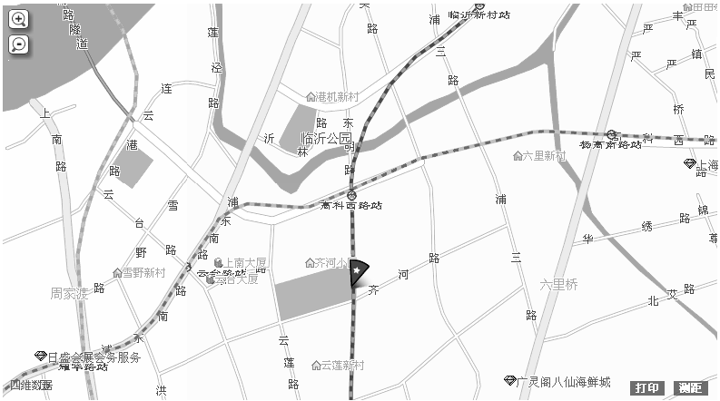
上海市实验学校

参赛回执

我校已收到《邀请赛通知》的相关内容，并将积极组织师生参与该项活动。同时，我校将派出 老师参加定于2011年9月17日（周六）13:30在上海市实验学校召开的指导教师会议。

学校名称 |  | 所属区县
学校地址 |  | 邮政编码
领队指导  教师姓名 |  | 手机
Email邮箱 |  | 办公室  电话
学生1姓名 |  | 班级
学生2姓名 |  | 班级

注：该回执请于2011年9月12日（周一）之前寄回，谢谢您的配合！

递交参赛回执的方法（非常重要）
请先发一封空白邮件到活动官方邮箱czbyjs@163.com，您将很快收到一份自动回复邮件，点击里面的链接下载本报名表的电子版，然后填好之后再发送到官方邮箱即可，正式报名邮件的主题请写明 “某某学校的参赛回执” 。

